La última visita a casa
MINIPREPRODUCCIÓN · VERSIÓN INICIAL (ANTES DE LA IMPLEMENTACIÓN) · 27/10/2026

01 / Resumen y objetivo
Propuesta. Experiencia de terror narrativo 3D en primera persona, para Windows (teclado y ratón), con una primera partida de 2–5 minutos. El protagonista vuelve a casa de su madre fallecida para recoger una caja de recuerdos antes de entregar las llaves. La salida se bloquea: la llave de repuesto está dentro de una caja de tres símbolos en el salón.
Objetivo del jugador. Reconstruir la rutina nocturna de su madre leyendo dos notas, abrir la caja, recoger expresamente la llave y tratar de salir. La tensión nace de tres pasos en un pasillo vacío y una silla desplazada; el cierre obligatorio es «No te vayas todavía», puerta cerrándose, fundido, «Fin», Reiniciar y Salir. Sin criatura, persecución ni muerte.

02 / Esquema provisional del recorrido
Conexión obligatoria: el salón comunica con la cocina y con el recibidor/pasillo. Solo estas tres zonas serán accesibles. El plano definitivo se dibujará posteriormente.
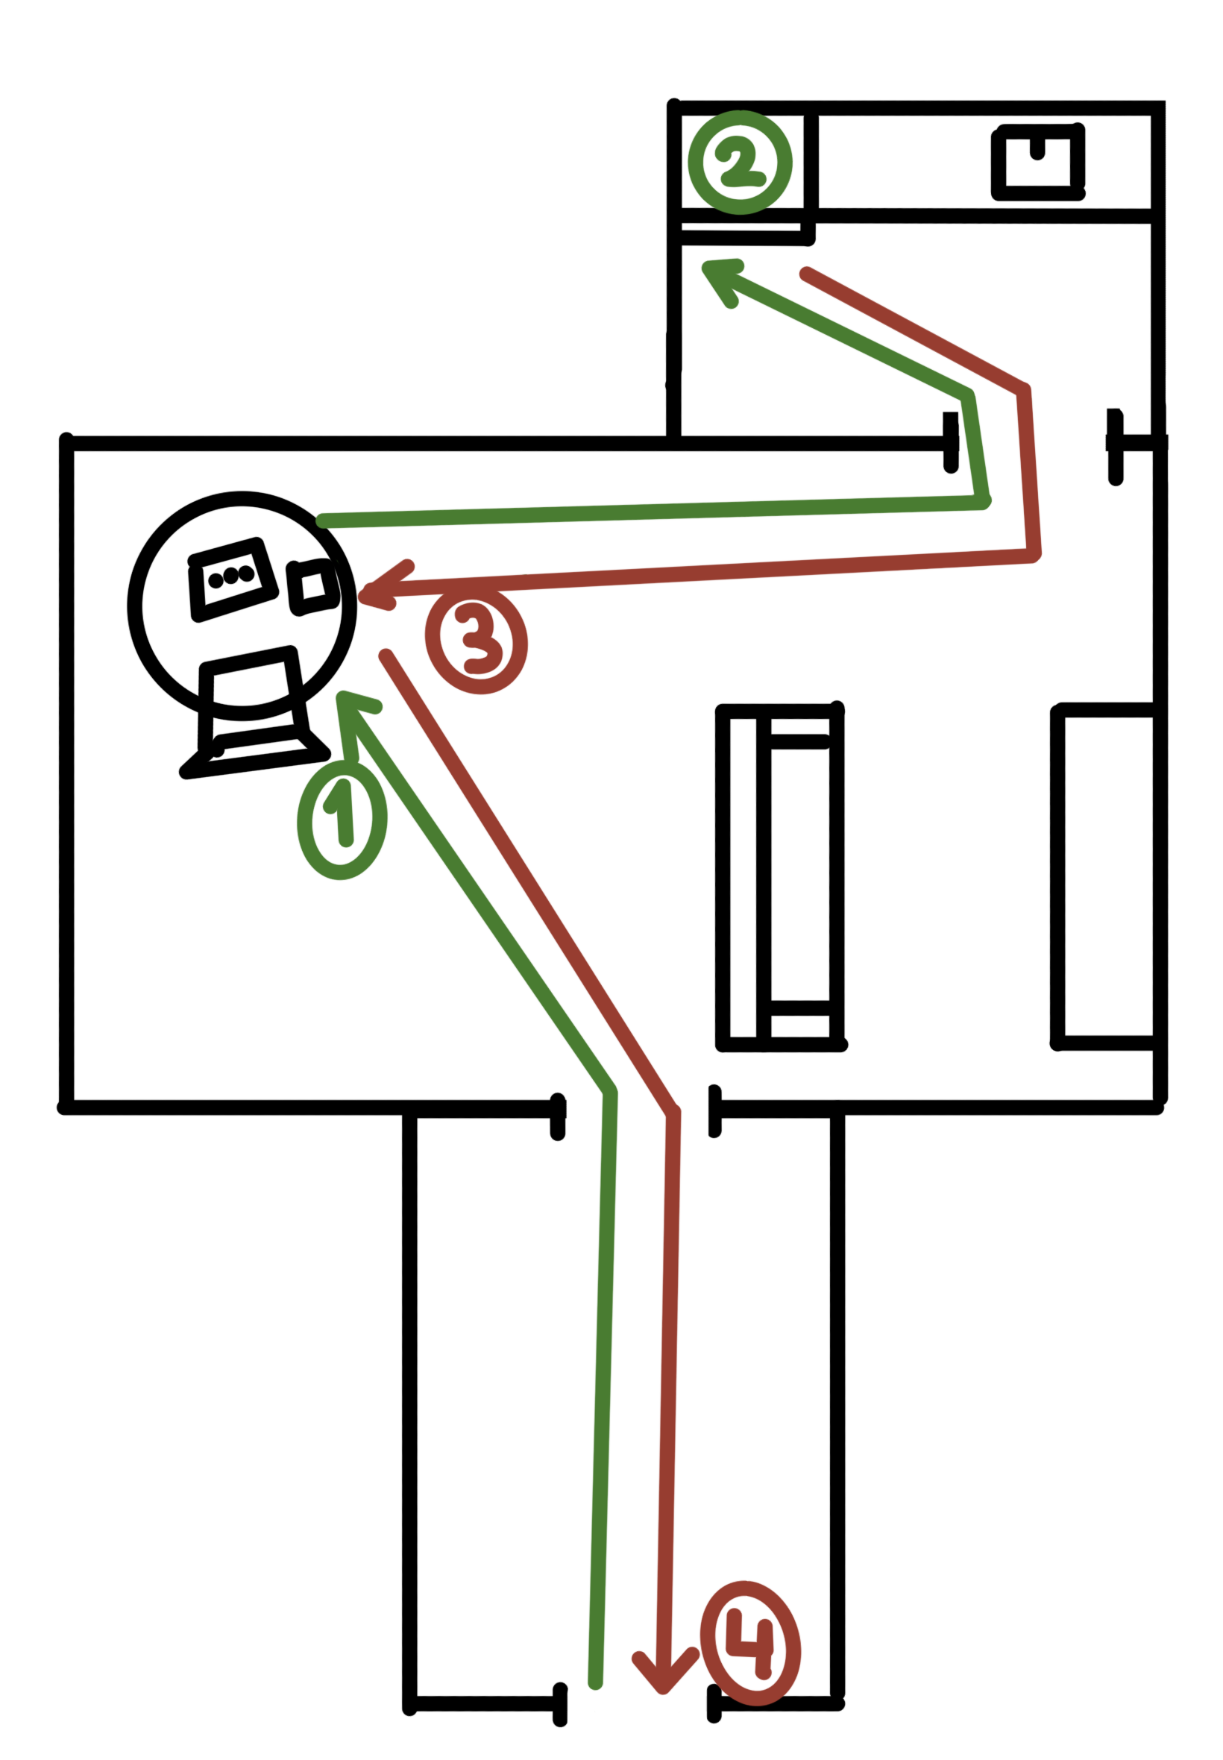
Ilustración 1 - Esquema Provisonal Recorrido
Recorrido esperado: entrada → salón (caja y primera nota) (1) → cocina (segunda nota y evento) (2)→ salón (puzzle y llave) (3)→ recibidor (final)(4).

03 / Flujo previsto (ritmo orientativo)
Tiempo | Hito | Acción
0:00-0:25 | Inicio | Aparece mirando hacia el salón. La entrada se cierra. «He venido a recoger la caja de mamá. Después entregaré las llaves». La salida cerrada «La llave de repuesto está en su caja».
0:25-01:00 | Caja y Orientación | Examen de la caja (Tres Símbolos). «Mamá guardaba aquí la llave de repuesto» y nota del salón que dirige a la cocina.
1:00:-2:00 | Rutina y tensión | Lectura de la nota de cocina. Al cerrarla por primera vez: 2s de silencio, 3 pasos desde el pasillo; la silla se desplaza sin ser vista.
2:00-4:00 | Deducción y solución | Regreso al salón: silla desoplazada. Orden: taza -> radio -> lámpara; la caja se abre y el jugador recoge la llave
4:00-5:00 | Final | La puerta se abre solo con llave «No te vayas todavía» desde dentro, cierre, fundido a negro. «Fin». Reiniciar y Salir.

Los tiempos no son bloqueos: se ajustarán tras una prueba de primera partida sin conocer la solución.

04 / Puzzle, rutina y progresión
Pistas obligatorias (releíbles y consultables en cualquier orden). Nota del salón: «Para abrirla, recuerda mis noches: primero lo que preparaba en la cocina, después lo que escuchaba y, por último, la luz que dejaba encendida». Nota de cocina: «Cada noche preparaba una taza de té. Después escuchaba las noticias en la radio del salón. Antes de acostarme dejaba encendida la lámpara del pasillo».
Resolución. Tres botones reconocibles (TAZA, RADIO, LÁMPARA) en panel de la caja. Cada clic añade un símbolo y se visualiza; solo tras el tercero se valida TAZA → RADIO → LÁMPARA. Fallo: sonido suave, «No era así su rutina» y borrado; botón Borrar para cancelar una entrada parcial. Éxito: apertura única, botones inactivos, llave visible y recogida explícita («Llave de la entrada recogida»).
Estados y eventos. Progresión controla nota de cocina cerrada por primera vez, tensión activada, caja abierta, posesión de llave y final iniciado. El evento de pasos/silla se dispara una sola vez; la silla cambia cuando no esté a la vista. Salida bloqueada sin llave (aunque la caja esté abierta). El final bloquea movimiento e interacción; reiniciar restablece todos los estados.

05 / Sistemas, recursos y decisiones iniciales
Arquitectura. Controlador FPS de “Unity Starter Assets” con Input System. Interacción mediante raycast desde la cámara y componente común Interactable con interfaz IInteractable, delegando la lógica específica en scripts independientes. BoxPuzzle gestiona el puzzle, GameManager los estados globales, y TensionEvent y EndingSequence los eventos narrativos. Uso de prefabs y referencias configurables desde el Inspector.
Recursos previstos. Escenario greybox (si da tiempo texturizarlo) con primitivas(tres zonas), mesa, silla, caja, notas, taza, radio y lámpara identificables; UI con TextMeshPro e iconos; clics, puerta y tres pisadas espaciales; voz opcional sustituible por texto contextualizado. Registrar procedencia/licencias de controladores y assets externos, lo que no se especifique precedencia será creación propia.
Decisiones técnicas provisionales. Unity 6, C#, Input System y puzzle mediante UI. Arquitectura basada en composición de componentes, separación de responsabilidades y comunicación mediante eventos cuando sea necesario. Se priorizarán la escalabilidad, reutilización y facilidad de mantenimiento, desarrollando primero una experiencia funcional antes del pulido visual.

06 / Alcance, riesgos y estimación
Mínimo entregable. Una partida terminable y reiniciable con 3 zonas; dos notas reutilizables, secuencia de 3 símbolos con error/reintento/borrado, llave recogible, tensión única, final único y build Windows. Comprobaciones de regresión: pistas en ambos órdenes, error, caja sin llave, reactivaciones y reinicio.
Extras descartables. Decoración detallada, iluminación avanzada, actuación de voz, animaciones complejas y transiciones ornamentales. No se añadirán combate, enemigos, inventario complejo, habitaciones extra ni puzzles nuevos.
Riesgos / mitigación. Puzzle o final duplicados -> indicadores (booleanos) de un solo uso y pruebas. Silla visible al desplazarse -> Evento lanzado estando en la cocina. Pistas poco claras o ritmo excesivo -> prueba externa temprana y ajustes. Integración/build tardía -> partida completa desde el día 3 y build de comprobación antes de cerrar. Exceso de decoración, y falta de pulido en mecánicas -> Empezar puliendo mecánicas y si da tiempo pulir el apartado artístico

Estimación inicial: 5 jornadas × ~8 h = ~40 h
Bloque | Objetivo (~8h por jornada)
Dia 1 | MiniPreproducción + Kanban (2h); Escenario, First Person Controller e interacción base (6h)
Dia 2 | Notas(1h), Caja(1h), Validación de símbolos y llave(1,5h); documentar configuración(1h).
Dia 3 | Evento Pasos y silla, puerta y secuencia final; primera partida de principio a fin.
Dia 4 | Pruebas con otras personas, corrección de bloqueos legibilidad, legibilidad, feedback y ritmo
Dia 5 | README, Documentación. Generar, ejecutar y revisar build

